渝北区国有资产公开处置竞价文件

重庆市渝北区住房和城乡建设委员会下属事业单位重庆市渝北区城市排水事务中心拟对新华水库雨水处理站提标改造过程中拆除材料设备进行公开竞价处置，现就有关事宜公告如下，欢迎有意向竞买人前来竞价。

竞价项目：新华水库雨水处理站提标改造拆除材料设备公开竞价处置（编号：GL2023-001号）
基本情况：新华水库雨水处理站位于重庆市渝北区龙塔街道新溉大道与景园大道交叉路口，因新华水库雨水处理站进行提标改造，现有部分拆除材料设备需进行公开处置。

竞价标的物基本情况：详见竞价文件。

处置底价：1.46万元。

处置时间要求：2天。

该项目不收取竞价保证金。
公开竞价时间地点：
时间：2023年1月10日09时30分
地点：重庆市渝北区龙顺街48号城市排水事务中心3楼会议室

现场踏勘：

地址：重庆市渝北区龙塔街道新溉大道与景园大道交叉路口

时间：公告发布时间起至公开竞价前为止

联系人：吴老师 18523568864

注：竞价人自行踏勘现场，不组织集中踏勘现场，在竞价前无论竞价人对现场考察与否，都视为熟悉标的物和履行合同有关的一切情况，竞价人对因踏勘现场可能造成的死亡、人身伤害、财产损失和产生的费用等承担全部责任。

公告时间：2023年1月5日10时00分

联系人：吴老师 联系方式：18523568864

渝北区国有资产公开处置
竞价文件

项目名称：新华水库雨水处理站提标改造拆除材料设备公开竞价处置
项目编号：GL2023-001号

重庆市渝北区城市排水事务中心

2023年1月

目 录
第一篇 公开处置邀请书 4
第二篇 竞价人须知 8
第三篇 合同样式 10
第四章 竞价文件主要内容和格式 14

第一篇 公开处置邀请书
新华水库雨水处理站位于庆市渝北区龙塔街道新溉大道与景园大道交叉路口，因新华水库雨水处理站进行提标改造，现有部分拆除材料设备需进行公开处置，欢迎有意向的竞价人前来竞价。
一、处置材料设备清单
序号 | 名称 | 数量 | 单位 | 材质 | 每件重量（KG） | 设备状态 | 备注
1 | 水泵 | 16 | 台 | 铁、铜 | 100 | 部分损坏 | 仅作参考，曝气池填料需要竞标人按有关规定附带处理，竞价人现场踏勘了解情况。
2 | 风机 | 2 | 台 | 铁、铜 | 200 | 未损坏
3 | 格栅 | 1 | 台 | 铁（不锈钢）、铜 | 1000 | 未损坏
4 | 填料 | 1 | / | 聚丙烯 | 2000 | /
5 | 填料支架 | 1 | / | 铁 | 2000 | /
6 | 仪表箱 | 10 | 个 | 铁（不锈钢）、铜、塑料 | 4 | 部分损坏
二、处置材料设备现场图片
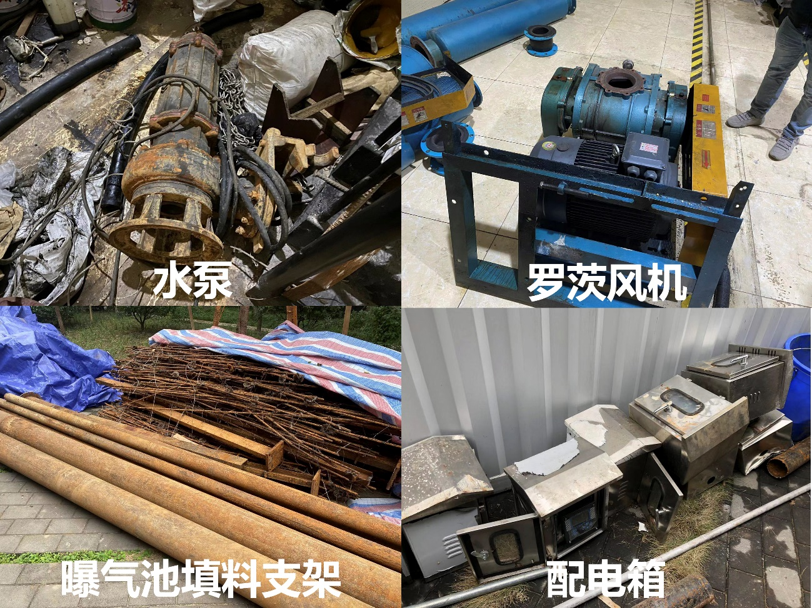

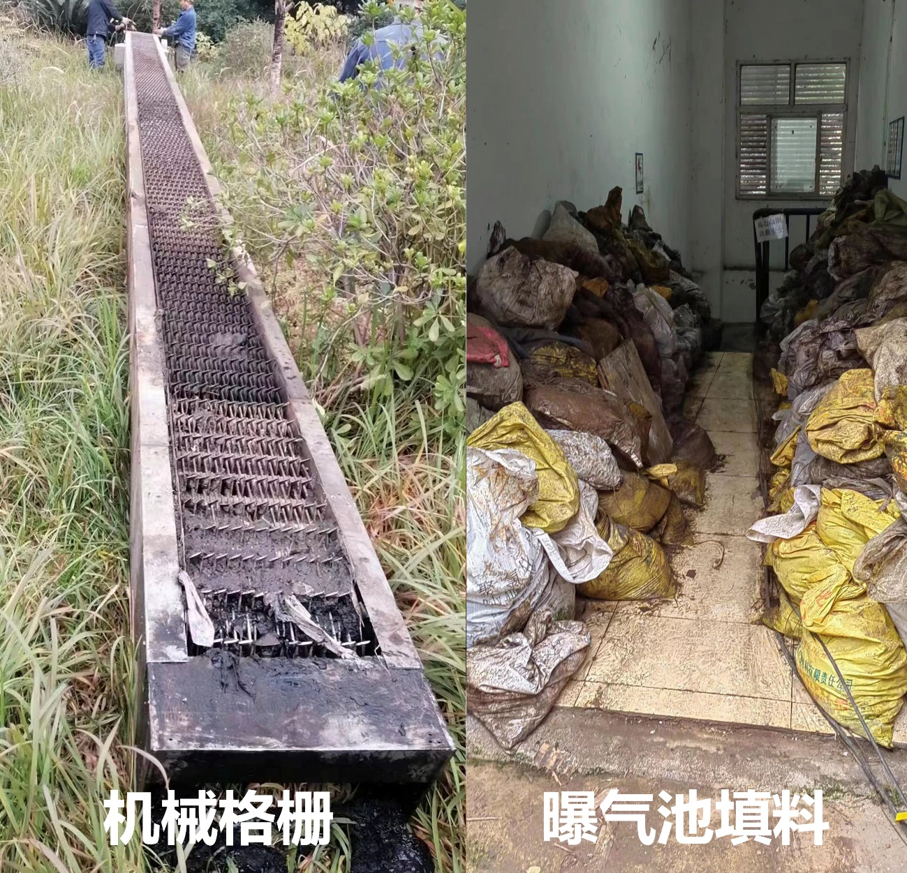
三、竞价人资格要求
合格竞拍人可为境内外企业、其他组织和自然人，但都应具备以下条件：
（一）诚实守信、依法经营，具有履行合同的能力；
（二）若为自然人，应当具有完全民事行为能力；
（三）国家法律、行政法规规定的其他条件；
四、处置要求
为了快速为新华水库雨水处理站改造腾退运维场地，竞价中标人需在获得标的物处置权后需在2日内完成现场清理（生化池填料需中标人按要求附带处理，包括所有标的物的清理、吊装、运输等均由处置人承担处置和费用），竞价人中标人在规定时间内未完成现场清理的视为自动放弃标的物处置权，处置人有权对竞拍品重新处置。
五、竞价文件的获取、报名和现场竞价
（一）文件的获取：渝北区人民政府网渝北区住房和城乡建设委员会页面上下载。
（二）竞价地点：重庆市渝北区城市排水事务中心3楼会议室（重庆市渝北区龙顺街48号）。
（三）现场竞价时间：
2023年1月10日09:30至10:30（北京时间）
六、有关规定
（一）本处置项目所有补遗文件（如果有）均在渝北区人民政府网渝北区住房和城乡建设委员会公告页面上发布。
（二）竞价人有以下情形的将被认定为无效竞价：
1.竞价人报价低于处置底价的；
2.竞价人的竞价文件内容与处置项目要求有严重背离的；
3.出现影响处置公正的违法、违规行为的；
4.未按照处置文件规定的程序和办法进行竞价的。
（三）竞价终止条款
出现下列情形之一的，应当终止现场竞价活动，发布竞价终止公告并说明原因：
1.三名以下竞价人参与报名或经现场评审无合格竞价人的；
2.出现影响竞价公正的违法、违规行为的。
（四）现场踏勘
为减少竞价误差，竞价人必须于竞价开始时间前到现场了解标的物的基本情况，参与竞价后，则视为竞价人已完全了解标的物。成交后，竞价人不得对竞价物有任何异议。
（五）质疑与答疑
竞价人如对公开处置文件有疑问，应向处置人要求澄清。处置人对已发出的处置文件需要进行澄清或修改的，由重庆市渝北区城市排水中心负责发布，该澄清或者修改的内容为处置文件的组成部分。如处置人未提出质疑，视为完全理解本处置文件，一经进入竞价程序，即视为竞价人已详细阅读全部文件资料，放弃要求解释的权利。
六、特别说明
本次标的物按现状竞买。产权方对竞价标的物所作的文字说明和提供的图片等，仅供竞买人参考，不构成对标的物的任何担保。
七、中标结果公示
竞价结束后当场公示。
八、价款支付方式
签订合同后，竞得人在2个工作日内，将支付金额全部转入指定账户。
账 户：
开户行：
账 号：
八、联系方式
处置人：重庆市渝北区城市排水事务中心
联系人（质疑、询问经办人）：吴老师
电 话：18523568864

第二篇 竞价人须知
一、竞价费用
无论竞价结果如何，竞价人参与本项目竞价的所有费用均应由竞价人自行承担。
二、竞价人
（一）合格竞价人条件
合格竞价人应完全符合公开处置文件第一篇规定，并对公开处置文件作出实质性响应。
（二）竞价人的风险
竞价人没有按照公开处置文件要求提供全部资料，可能导致竞价文件被拒绝或评定为无效竞价。
三、公开处置文件
公开处置文件是竞价人编制竞价文件的依据，也是处置人与中标人签订合同的基础。
（一）公开处置文件由公开处置邀请书、公开处置项目情况、竞价人须知和竞价文件部分格式等四部分组成。
（二）已发出的公开处置文件需要进行澄清或修改的，均在渝北区人民政府网渝北区住房和城乡建设委员会公告页面上发布，该澄清或者修改的内容为公开处置文件的组成部分。
四、竞价文件（现场提供，由处置人核实）
竞价人在公开处置文件规定的时间内签到并提供相应资料。
（一）竞拍人现场提供的资料（处置人现场审验）
1、境内外企业法人
（1）境内企业营业执照复印件
（2）竞拍人法定代表人身份证明
（3）竞拍人法定代表人授权代表委托书及身份证明材料
（3）竞价承诺书
（4）报价函
2、其他组织
（1）组织机构代码证复印件
（2）单位介绍信
（3）经办人身份证复印件
（3）竞价承诺书
（4）报价函
三、自然人
（1）自然人身份证复印件
（2）竞价承诺书
（3）报价函
（二）竞价文件编制要求
1、竞价人应当按照竞价文件的要求编制报价文件，报价文件应当对竞价文件提出的要求和条件出实质性应答。
2、报价文件应用A4规格纸编制并装订成册以上资料一份并密封，封面应有投标人名称、法人或授权代表姓名及联系方式，封口处须加盖投标人公章。（自然人参与的签字并按手印，不按规定制作及密封，为无效报价）
（三）竞价保证金
无
（四）现场竞价方式。
本项目现场竞价方式为：最高报价者中标
五、现场竞价
（一）现场竞价应当在公开处置文件中“公开处置邀请书”确定的时间和地点进行。
（二）竞价当日，处置人可视处置具体情况，延长竞价签到截止时间和现场竞价开始时间，并将变更时间现场通知已报名的竞价人。
（三）现场竞价由代理机构主持，处置人、竞价人参加，监督部门可视情况派员现场监督。
（四）现场竞价及实施程序
1.现场签到，处置人审查资格文件；
2.宣布参会人员名单；
3.宣布开标纪律；
4.根据文件要求和实际情况，进行循环竞价或向有效竞价人发放竞价报价表；
5.审核并宣布竞价人竞价报价，并记录在案；
6.汇总、统计竞价报价情况；
7.宣布竞价结果。
（五）采用公开竞价方式的竞价项目在竞价公告确定的报名时间届满后无人参与竞价时，本次竞价无效，按照相关程序继续在渝北区人民政府网渝北区住房和城乡建设委员会公告页面公告竞价信息。
（六）现场竞价全过程全程录像记录，并存档备查。
（七）中标人变更
竞价结束时，当场无异议或投诉，以及异议或投诉经调查不属实的，应当场按处置文件的规定确定报价最高者为中标人。若中标人，因不可抗力或其他原因不能履行合同或未依据成交通知书的要求与处置人签定合同的，处置人可重新挂网公告或者选择第二高竞价人为候选中标人。
六、签订合同
结果公布且无异议后，处置人当场通知中标人签定合同。
（一）公开处置文件、中标人的竞价文件及澄清文件等，均为签订合同的依据。
（二）合同生效条款由双方约定，但不得对处置文件进行实质性改变，法律、行政法规规定应当办理行政批准、登记等手续后生效的合同，依照其规定。

第四篇 合同样式

新华水库雨水处理站提标改造拆除材料设备公开竞价处置合同

甲方：
乙方：
依照《中华人民共和国合同法》和其他有关法律、行政法规，遵循平等、自愿、公平和诚实信用的原则，甲、乙方就新华水库雨水处理站提标改造拆除材料设备公开竞价处置事项协商一致，订立本合同。达成协议如下：
- 服务地点和服务内容：
处置时间：2天
服务地点：渝北区新华水库雨水处理站。
服务内容：新华水库雨水处理站提标改造拆除材料设备公开竞价处置处理。
- 合同价款和付款方式
（一）本合同总额：人民币 元（大写： ），本金额为支付给甲方最后竞价额，清运费，拆装费，税费等其他费用需竞价人自行支付。
（二）费用按签订合同之后12小时内一次性结算。乙方将款项支付至甲方以下指定账户：
户名：
账号：
开户行:
- 质量要求
（一）废旧设施、设备等物品清运离开新华水库雨水处理站时，需保持现场环境卫生干净整洁。
（二）回收作业时要避免环境污染、噪音污染、减少异味产生等，采取安全措施，确保作业人员及过往行人的安全。
五、甲方权利和义务
若乙方提供的服务不符合甲方要求，甲方有权单方面解除合同。由此产生的损失，甲方有权向乙方追偿。
六、乙方权利和义务
（一）乙方应按时支付新华水库雨水处理站提标改造拆除材料设备公开竞价处置的竞价金额。同时在支付相关费用后，才能按照本合同的约定2日内完成废旧设施、设备等物品的清运（生化池填料需中标人按要求附带处理，包括所有标的物的清理、吊装、运输等均由处置人承担处置和费用），竞价人中标人在规定时间内未完成现场清理的视为自动放弃标的物处置权，处置人有权对竞拍品重新处置。
（二）乙方的作业应符合招标公告文件的服务质量要求。
（三）乙方应采取相应的安全和环保措施，确保作业人员的健康和安全，并对作业人员的安全负责。
（四）乙方在作业过程中，要采取安全措施，安排安全管理人员，确保作业场地过往行人的安全。
（五）乙方应遵循安全环保等方面的相关规定。
七、违约责任
（一）本合同执行期间，遇不可抗力（如政策调整等），致使合同无法履行时，双方均不承担违约责任，按有关法规政策规定协商处理。
（二）甲乙双方任何一方无法履行合同时，应提前与对方协商，经对方同意后可解除合同。
（三）乙方提供的服务不符合甲方要求，乙方应积极配合甲方，进行整改。若双方对检验标准发生争议，双方应本着公平、友好的原则，先行协商处理。
八、争议解决方式
因本合同的履行过程中发生争议，应当友好协商解决，协商不成，可向甲方所在地人民法院提起诉讼。
九、其他约定条款
（一）此项目招标文件、投标文件是本合同不可分割的组成部分。
（二）在合同履行过程中，双方可对本合同的条款进行修订更改或补充，在取得双方同意后，应书面签订补充协议，补充协议与本合同具有同等效力。
（三）本项目合同一式四份，甲方执三份、乙方执一份，具有同等法律效力，经甲、乙双方签字盖章后生效。
甲 方：
地 址：
电 话：
甲方法人签字：
甲方经办人签字：
乙 方:
地 址：
电 话：
乙方法人签字：
乙方经办人签字：
签订时间： 年 月 日
签订地点：

第五篇 竞价文件主要内容和格式

新华水库雨水处理站提标改造拆除材料设备处置公开竞价文件

项目编号：GL2023-001号

文件：
竞价人（公章）：

递交人法定代表人
或其委托人（签字）：

年 月 日

法定代表人证明
（法定代表人参加竞价，须出示此证明）

渝北区城市排水事务中心：
我单位法定代表人 参加贵单位组织的新华水库雨水处理站提标改造拆除材料设备公开竞价处置竞价，全权代表我单位处理竞价有关事宜。
附法定代表人情况：
姓名： 性别： 年龄： 职务：
身份证号码：
详细通讯地址：
电话： 传真：
邮政编码：

单位名称（公章） 法定代表人（签字）
年 月 日 年 月 日
法定代表人身份证复印件
（粘贴此处）

法定代表人委托书
（委托代理人参加询价，须出示此证明）

渝北区城市排水事务中心：
兹委托 参加贵单位组织的新华水库雨水处理站提标改造拆除材料设备公开竞价处置竞价，全权代表我单位处理竞价有关事宜。
附全权代表情况：
姓名： 性别： 年龄： 职务：
身份证号码：
详细通讯地址：
电话：
传真：
邮政编码：

单位名称（公章） 法定代表人（签字）
年 月 日 年 月 日
委托代理人身份证复印件 法定代表人身份证复印件
（粘贴此处） （粘贴此处）

竞价承诺书
渝北区城市排水事务中心：
我（单位）认真研读了新华水库雨水处理站提标改造拆除材料设备公开竞价处置竞价文件（项目编号： ），愿意遵守文件中的所有要求参与本次竞标。为此，我（单位）承诺：
1.我方已仔细阅读并接受你单位公布的处置公告、处置文件及所有补遗公告（如有），已充分了解本项目的现场实际情况。并承诺严格遵守以上规定，如违反该规定的，我方自愿按以上规定条款承担法律责任和经济责任；
2. 我方已自行组织了现场踏勘，以获取标的物信息、投标文件和签署合同所需的所有数据。踏勘现场所发生的费用由我公司自行承担。一担中标，不得以不完全了解处理物品情况为借口而提出额外赔偿，或延长处置时间要求；
3.我方具有良好的商业信誉，且具有履行合同的能力；
4.我方近三年内，在经营活动中没有重大违法违纪记录；
5.我方将按处置公告及文件的规定，于中标后的规定时间内与处置人签订合同，否则，同意贵中心取消中标资格。
特此承诺

竞价人（盖章）：
居民身份证号码：
年 月 日

报价函

致：渝北区城市排水事务中心：
我（单位）已经全部了解新华水库雨水处理站提标改造拆除材料设备公开竞价处置项目处置材料设备情况和处置文件，我方愿就项目报价如下：
参选项目：新华水库雨水处理站提标改造拆除材料设备公开竞价处置
询价采购编号： 号
报价金额： 元（人民币）
报价详情表（投标人单价报价合计价格相加须与总价报价一致）：
序号 | 名称 | 单价报价 （元/kg） | 估算重量（kg） | 合价 | 总价 | 备注
1 | 水泵 |  | 1600 |  |  | 曝气池填料需要竞标人按有关规定附带处理，竞价人现场踏勘了解情况。
2 | 风机 |  | 400
3 | 格栅 |  | 1000
4 | 填料 | / | 2000 | /
5 | 填料支架 |  | 2000
6 | 仪表箱 |  | 40

报价方法定代表人（或委托代理人）签字：

日期： 年 月 日
备注:
1. 以上报价包含所有费用。
2. 服务要求或标准采购文件的要求相对应，且有准确的描述。
3. 此表经签字盖章后，装入报价专用袋内密封。
4. 委托代理人需有委托书（格式见本文件五），一并密封于专用袋中。

资质、证明材料
（投标人资质及证明材料附后）

